Особенности рисования по лексической теме «Космос» в старшем дошкольном возрасте.
Чтобы осознать огромный неизведанный мир космоса, нужно максимально задействовать воображение. Дошкольники же с легкостью справляются с этой задачей — могут представить себя на борту космического корабля, пролетающего мимо неизвестных планет, или спасающими пришельца из черной дыры. Космос — одна из тем, очень хорошо развивающих детскую фантазию. Акцент в таких рисунках ставится на три основных направления. Прежде всего, это создание космического пейзажа с множеством звезд, красивыми, не похожими друг на друга планетами, кометами, астероидами и пр. В некоторых работах дошкольников может четко выделяться передний план — детально прорисовывается ландшафт планеты или другого космического тела (например, Луны — спутника Земли). Другое направление рисунков на данную тему — это изображение техники, предназначенной для освоения космоса: ракеты, спутники, космические корабли. Старшие дошкольники создают вполне реалистичные образы, уделяя внимание деталям. Наряду с такими аппаратами ребята очень любят рисовать средства передвижения вымышленных пришельцев, так называемые летающие тарелки. И еще одна часть работы по созданию космических композиций — это изображение космонавтов в своем профессиональном снаряжении и фантастических антропоморфных существ — пришельцев. Последние могут выглядеть в детском представлении совершенно по-разному, быть милыми или же нарочито безобразными, иметь свой характер — добрый или агрессивный. Также, для создания космического пейзажа ребятам будет достаточно иметь перед глазами плакат с изображением Солнечной системы, чтобы иметь представление, как выглядят различные планеты.
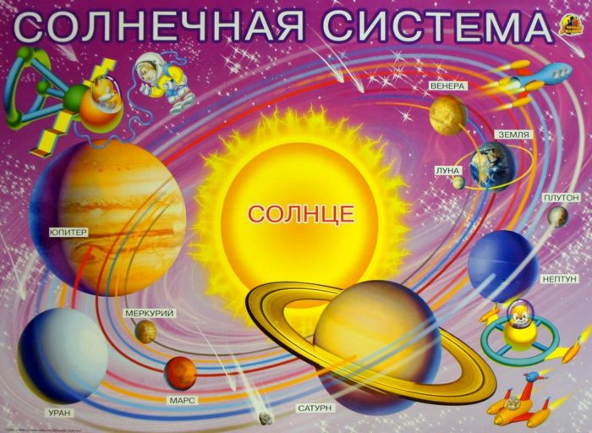
Рисование ракеты обычно не представляет для детей сложности, важно лишь уточнить ее составные элементы. Кроме того, рисованию обычно предшествует аппликация на данную тему. Что касается создания образа космонавта, то изображение человека всегда сложная задача. Однако в данном случае работа упрощается наличием объемного скафандра, поэтому детальная передача черт лица или пропорций частей тела уже не будет столько актуальной. Рисование инопланетян — исключительно творческий процесс, когда дети самостоятельно ищут способы создания фантастического образа. Однако может предоставить дошкольникам картинку с различными видами этих существ (например, на основе мультфильма).

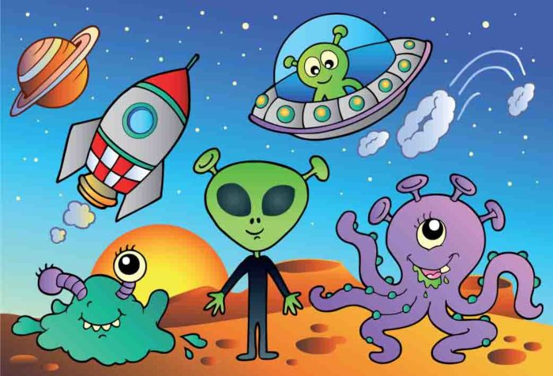

Кроме того, каждый ребенок может придумать имя своему пришельцу и рассказать о его характере, а также о планете, с которой он прилетел. Рисование на космическую тему предполагает использование определенной основы. Если это будет рисунок красками, то лист бумаги, как правило, тонируется в темный цвет — черный, коричневый, темно-синий, темно-фиолетовый. Хотя отдельные рисунки замечательно смотрятся и на голубой основе. Также эффектно смотрится градиентный фон с красивыми цветовым переходами.
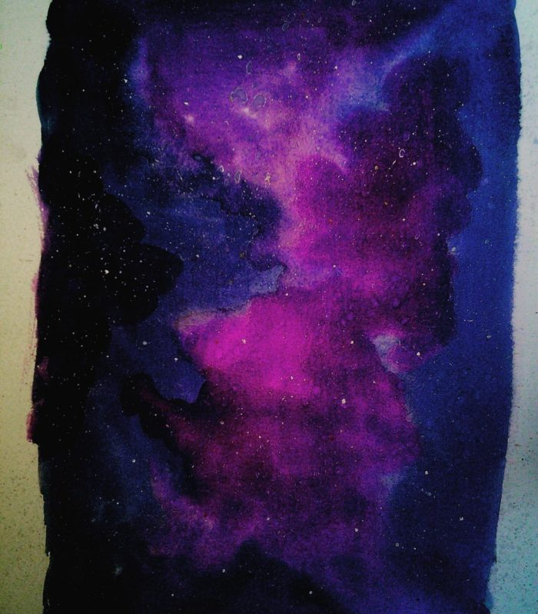
Форма основы может быть не только стандартной (формата А4). Интересное решение — предложить ребятам большие круги бумаги серого цвета (Луна), на которых они изобразят лунный ландшафт либо вымышленных обитателей этого космического объекта.
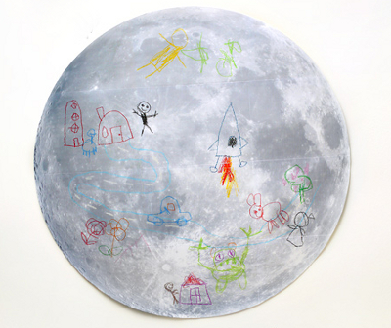
Что касается краски, то гуашь в данном случае будет предпочтительнее акварели, так как позволяет создать яркие и насыщенные образы. Космические композиции также создаются старшими дошкольниками цветными карандашами или восковыми мелками. Фон при этом закрашивается в процессе работы, и, в отличие от рисунка красками, он не бывает слишком темным.
Всегда необычно смотрится сочетание материалов.
Например, на акварельном рисунке контур белой ракеты прорисовывается ярким фломастером.
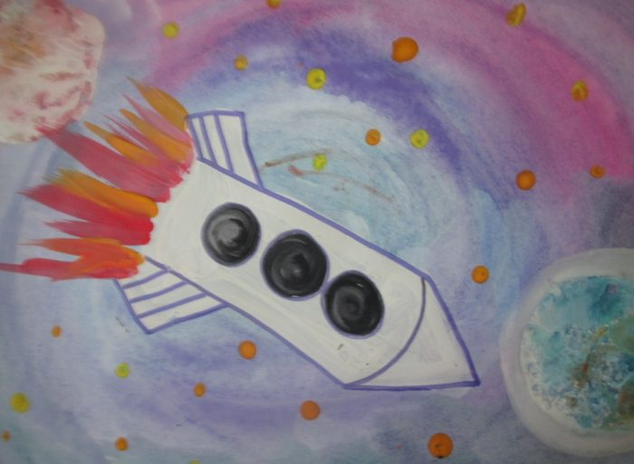
Поскольку при рисовании на тему «Космос» часто задействуются нетрадиционные техники, то взрослый предоставляет ребенку соответствующие принадлежности — поролоновые губки, зубные щетки, ватные палочки, зубочистки для процарапывания рисунка, клей. Можно использовать даже такой неожиданный материал, как мыльные пузыри или пену для бритья. На изобразительном занятии по данной тематике ребятам также можно предложить трафареты с изображением, например, кометы, инопланетянина, космического корабля. При этом можно затонировать основу красивыми цветовыми переходами, а изображения трафаретных объектов сделать однотонными и контрастными.
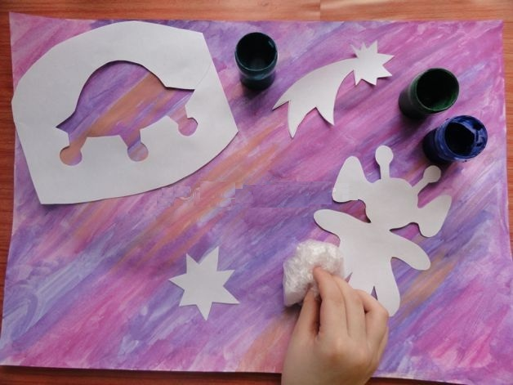
Техники и приемы изображения, используемые при рисовании на космическую тему.
Создавая композиции на космическую тему, старшие дошкольники отрабатывают все освоенные ранее приемы рисования красками и карандашами. Совершенствуется техника работы с кистью (кончиком и всем ворсом). Дети регулируют силу нажима на карандаш, упражняются в закрашивании силуэта ритмичными однонаправленными движениями. Взрослый следит, правильно ли ребенок держит инструмент, делает замечания по мере необходимости (это актуально даже в подготовительной группе). В старшей, а тем более в подготовительной группе ребята уже хорошо умеют смешивать краски, добиваясь интересных оттенков. Этот навык пригодится им при рисовании космических пейзажей. Такая необычная и таинственная тема, как «Космос», открывает большой простор для раскрытия творческой фантазии дошкольников. В этом плане большие возможности предоставляют нетрадиционные техники изображения. Так, например, бескрайние просторы космоса, изображенные акварелью, можно эффектно дополнить с помощью набрызга зубной щеткой — таким способом мы изобразим многочисленные далекие звезды, мелкие астероиды и космическую пыль.
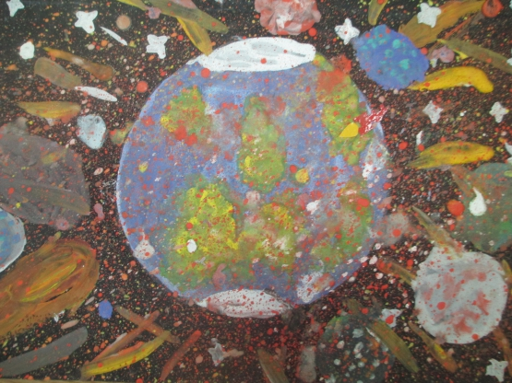
Для создания образа загадочной Вселенной идеально подходит техника граттаж — процарапывание силуэтов на темном фоне. Предварительно основа закрашивается разноцветными восковыми мелками и покрывается густым слоем черной гуаши, дошкольники вполне могут сделать это самостоятельно накануне занятия.
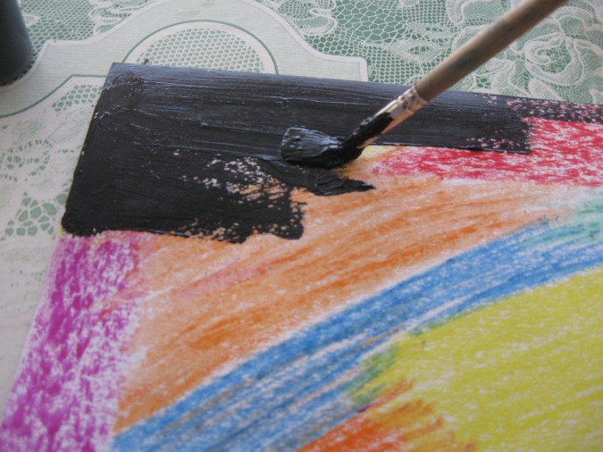
Самое интересное — это непосредственно процесс процарапывания рисунка. В результате такой работы получается оригинальное изображение.
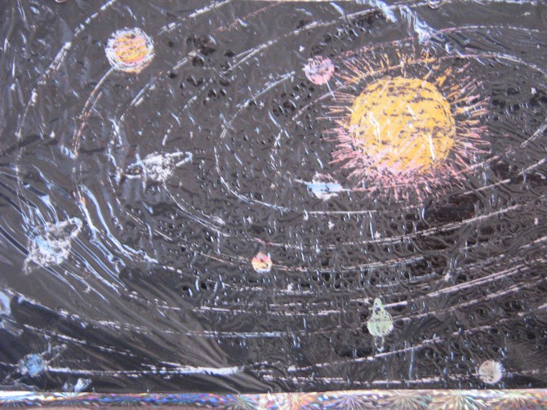
Причудливые образы инопланетян хорошо получаются с помощью кляксографии — выдувание краски через коктейльную трубочку с последующим дополнением деталями.
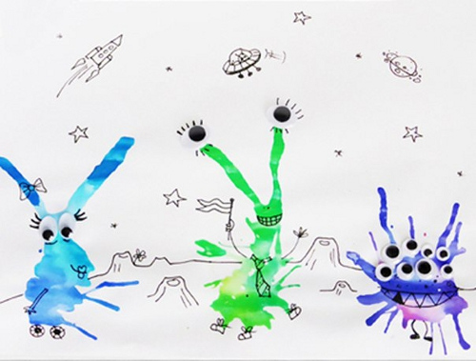
Нарисовать лунный ландшафт с характерными кратерами поможет обыкновенный клей ПВА в пузырьке с узким горлышком. На поверхности Луны изображаются рельефные окружности, которые после высыхания покрываются серой краской.
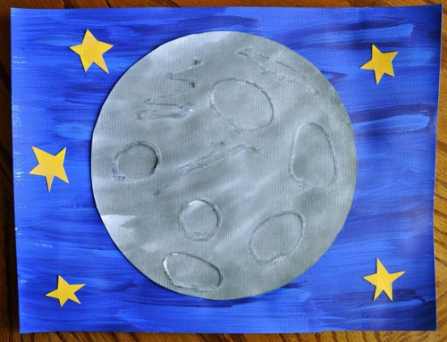
Интересное рельефное изображение также получается с помощью обыкновенной соли. Силуэт космического объекта вначале обозначается клеем, а затем посыпается крупной солью. Когда изображение подсохнет, оно покрывается краской.
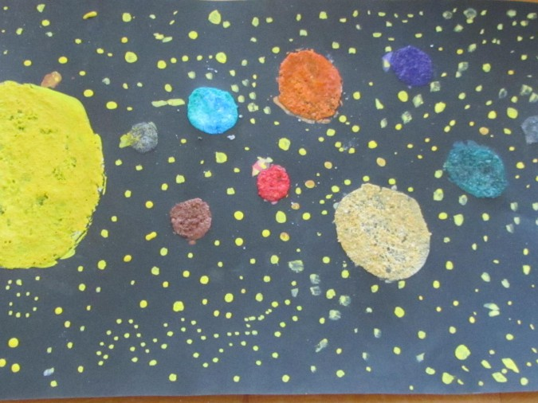
Рассмотрим и такой необычный прием, как рисование пеной для бритья. Пена смешивается с краской — в результате получается красивый мраморный эффект. Таким способом можно изобразить нашу родную планету Земля.
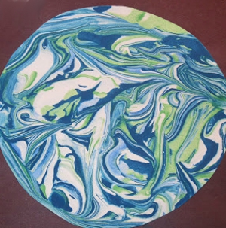
В детском саду также часто практикуется рисование восковыми мелками с последующим покрытием листа бумаги акварелью или гуашью. В данном случае используется свойство восковых мелков отталкивать воду. Вначале дошкольники рисуют космические объекты, ракеты, космонавтов и пр., а затем покрывают весь лист черной краской, используя кисть. С участков, покрытых воском, краска скатывается. В результате получается красивое контрастное изображение.
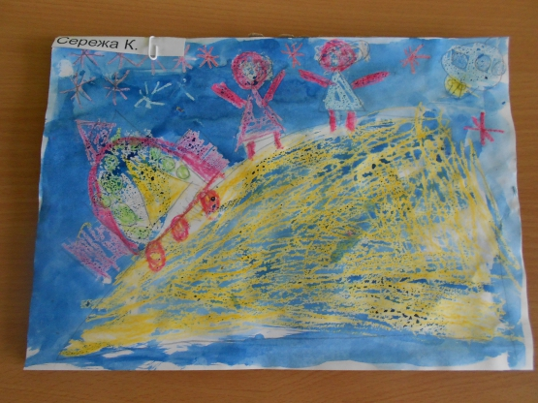
Дополнительные виды изобразительной деятельности, которые можно задействовать при создании работ, реализация индивидуального подхода на занятии.
При рисовании на такую творческую тему, как «Космос», конечно же, нужно поощрять дошкольников использовать дополнительные виды деятельности. Таким образом, можно реализовывать индивидуальный подход на занятии. Например, яркую картину, изображающую далекую чужую планету с ее причудливыми обитателями, украсит аппликация в виде бумажных силуэтов диковинных деревьев.
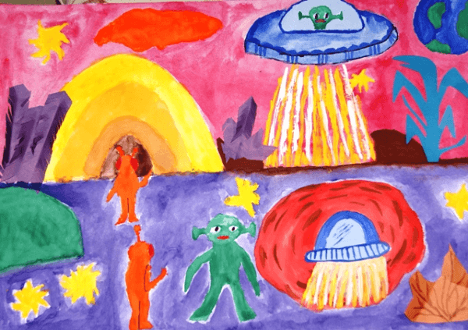
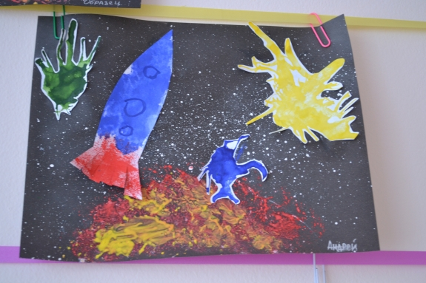
Композицию сделают более оригинальной и пластилиновые детали.
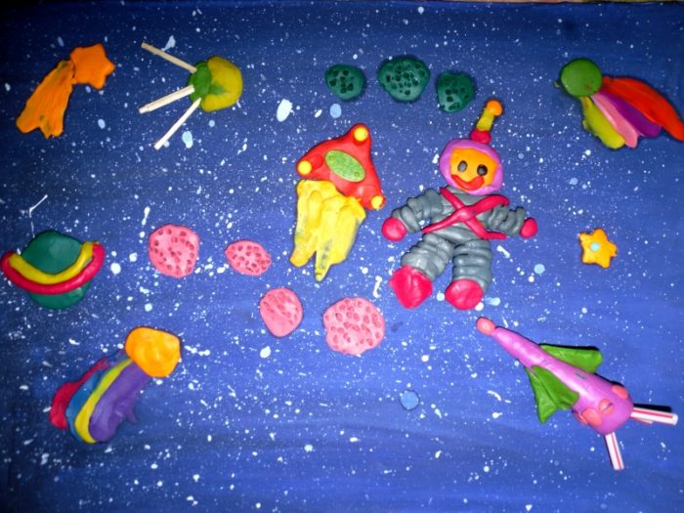

Рисование на тему космоса можно начать и со сказки.
Замечательное современное произведение — сказка Ирис Ревю «Про находчивую девочку и щедрое Солнце».
Там повествуется, что когда-то очень давно наша планета освещалась только днем, когда солнечные лучи освещали все живое. А вот ночью было так темно и страшно, что нельзя и описать. И вот одна маленькая девочка обратилась к Солнышку с просьбой, чтобы кто-нибудь светил и ночью, потому что она очень боится темноты. Солнце задумалось и решило совершить чудо — его лучики подарили свет Луне, чтобы она в свою очередь посылала его на Землю. Кроме того, Луне вызвались помогать и звезды. Теперь ночи не были столько темными, а маленькая девочка больше не боялась спать. После прочтения этой красивой сказки воспитанникам старшей или подготовительной группы можно предложить нарисовать космический пейзаж, где яркая Луна и звезды будут освещать земной шар в темноте Вселенной.
Также можно порекомендовать «Сказку об одинокой звезде».
Главная ее героиня — маленькая звездочка (хотя на самом деле она была больше нашего Солнца). Ей было очень одиноко, потому что другие звезды расположены далеко, а планеты не интересовались ее жизнью. Они лишь спорили друг с другом о том, чья траектория более правильная. И вот как-то ночью мимо звездочки пролетела комета. Героиня никогда не видела их раньше. Они разговорились. Комета рассказал, что она небесная путешественница — летает, где захочется. Она сделана изо льда, но есть еще другие кометы — из камней и металлов. Звездочка попросила комету не улетать пока, а погостить у нее и рассказать о чудесах, которые та видела во Вселенной. Комета согласилась, стала вращаться вокруг звезды вместе с планетами и ежедневно рассказывала удивительные истории. Из ее рассказов звездочка узнала, что есть очень много разновидностей звезд: молодые и старые, раскаленные и почти остывшие, маленькие и гигантские. А самое интересное — многие звезды, которые видны на небе, на самом деле давным-давно погасли, а свет от них еще идет и долгое время будет идти. Звездочка призналась комете, что ее сокровенное желание — поговорить с другими звездами. И новая подруга сообщила ей, что звезды общаются друг с другом своим мерцанием (вспыхнут то ярче, то почти погаснут) – это их язык. Вскоре комета улетела. А звездочка все вглядывалась в небо, желая разгадать таинственный язык. И вдруг одной ночью, когда она любовалась на ярко-красную звезду, та стала мигать — три коротенькие вспышки, затем одна яркая. Затем то же самое сделала другая звезда. И тут маленькая звездочка поняла, что это было приветствие, и так же помигала далеким звездам. Теперь оставалось только ждать ответа, пусть он даже придет через тысячу лет.

Сюжет этой замечательной сказки станет хорошей мотивацией для рисования космических объектов — звезд, планет и комет.
Взрослый также может рассказать воспитанникам от первого лица такую сказочную историю:
«Однажды я была на звездном космическом балу. В центре, на высоком троне, без движения сидела царица бала — Полярная звезда. На ней было великолепное голубое платье, а голову украшала корона. Вокруг вальсе кружились разноцветные звезды, в разных масках плясала созвездия. Хрустальный звон колокольчиков сообщил о прибытии на бал госпожи Кометы. Ее хвост переливался всеми цветами радуги, наряд был неотразим. Комету называют космической вестницей. Быстрая, где только она не бывает!? Заглядывает в самые отдаленные уголки Вселенной. Первой узнает о рождении новых звезд и планет. Вот и сейчас она рассказала о том, где скоро выпадут метеориты и метеорные дожди. А еще она передала Полярной звезде признание в любви от моряков, летчиков и космонавтов с планеты Земля. Уж очень они любят ее за то, что она всегда указывает верное направление».
Интересна следующая сказка, в которой планеты Солнечно системы наделяются антропоморфными чертами.
«Живет во Вселенной дружная семейка — Солнечная система. Маму зовут Солнцем, а ее детей — планетами. Как цыплята вокруг курицы, кружатся планеты вокруг Солнца, и всех оно любит, согревает. Самого быстрого сыночка зовут Меркурий, самую красивую доченьку — Венерой, а самую добрую — Землей. Самый драчливый сын носит имя Марс. Самого большого и толстого зовут Юпитер, Уран и Нептун отличаются силой и спокойным характером. Сатурн считается весельчаком, и только маленький Плутон всегда плаксивый и мрачный. У планет есть друзья — спутники. Например, у Земли подружку зовут Луной. Никогда не разлучаются они, так и вертится Луна в желтом сарафанчике вокруг Земли, заглядывает ей в глаза. Нельзя в космос без дружбы!»
Загадочный мир космоса всегда манил человека, и детей с ранних лет увлекает эта тема. Дошкольники с большим интересом воспринимают информацию, связанную с бескрайними просторами вселенной, и с энтузиазмом создают на рисунке космические образы. Данная тематика позволяет в полной мере проявить творческую фантазию юным художникам, изображая далекие таинственные миры и их причудливых обитателей.
Творческих успехов Вам!

